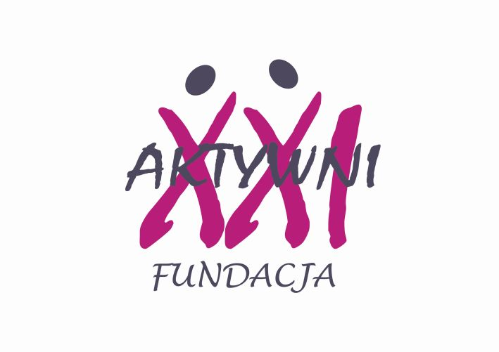
FUNDACJA AKTYWNI XXI
Nr KRS 0000372368

58-500 Jelenia Góra, ul. Okrzei 12/2A, tel./fax 577030357

Jeleniogórska Akademia III Wieku
Terminy spotkań w II semestrze 2023/2024
Miejsce: Uniwersytet Ekonomiczny Filia w Jeleniej Górze ul. Nowowiejska 3 sala nr 42
Godz. 17:00 – 19:00
Lp. | Data | Temat | Podpis
1 | 11.02 | Inauguracja II semestru – Bezpieczeństwo Seniora - Katarzyna Sadownik
2 | 18.03 | Czy Jelenia Góra jest miastem zrównoważonego rozwoju? – Aneta Rybicka
3 | 25.03 | Ekologiczne odżywianie – Elżbieta Bajer
4 | 08.04 | Hamburg – warsztaty edukacyjne – Barbara Janic
5 | 22.04 | Tańce narodów europejskich – Maja Huminiłowicz
6 | 06.05 | Milazzo – projekt CAT –Danuta Sadownik
7 | 20.05 | Przyroda w literaturze – Beata Ostrowska
8 | 03.06 | Wycieczka do Gorlitz i Bautzen
9 | 17.06 | Uroczyste zakończenie semestru – Danuta Sadownik
 |  | Zajęcia dodatkowe:
 | 18.03 | Warsztaty taneczne – GOK Mysłakowice
2 | 19.03 | Tworzenie palm wielkanocnych – OHP Mysłakowice
 |  | Zajęcia stałe:
 | Poniedziałki | 10:00 Teatr - JCK ul. Bankowa
 | Poniedziałki | 11:30 Taniec w kręgu - JCK ul. Bankowa


